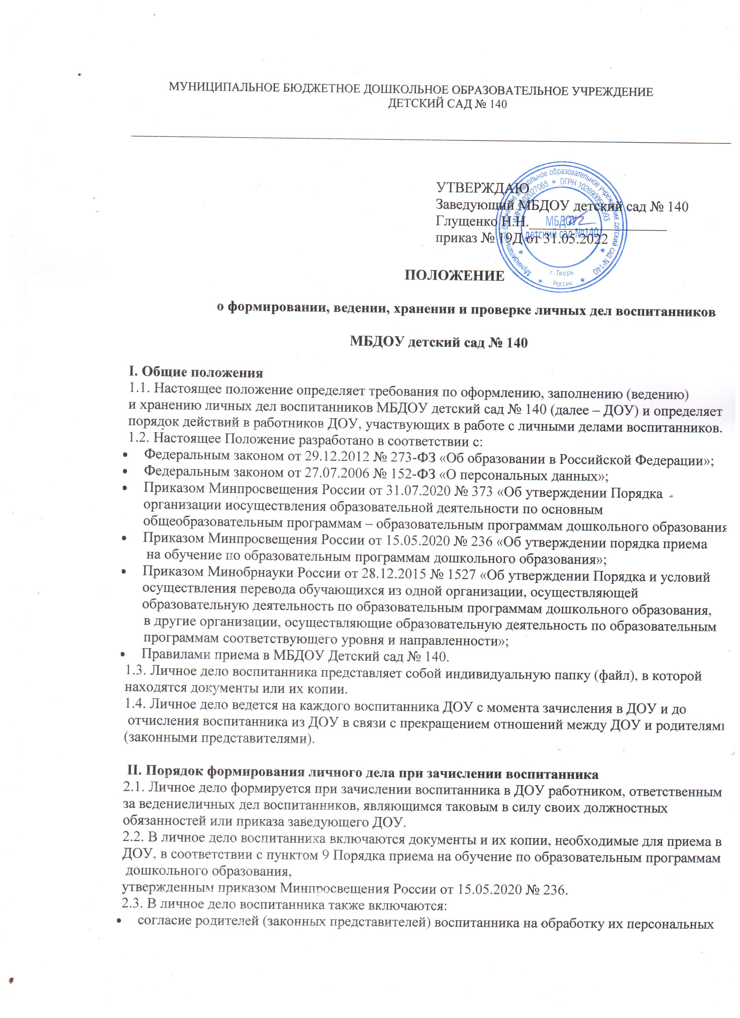
данных и персональных данных воспитанника;
- согласие родителей (законных представителей) на обучение воспитанника по адаптированной
образовательной программе дошкольного образования на основании заключения
психолого-медико-педагогической комиссии – при наличии, для детей с ограниченными
возможностями здоровья (ОВЗ);
- договор об образовании по образовательным программам дошкольного образования между
ДОУ и родителями (законными представителями) воспитанника;
- иные документы, представленные родителями (законными представителями) воспитанника
по собственной инициативе.
- Перечень таких документов вносится родителями (законными представителями)
собственноручно в заявление о приеме в ДОУ.

2.4. Родители предоставляют оригиналы документов для снятия копий. Если они на
иностранном языке – то вместе с нотариально заверенным переводом.
2.5. При необходимости копии документов заверяются подписью заведующего и печатью ДОУ.

III. Порядок ведения личных дел
3.1. Личные дела воспитанников ведутся работником, ответственным за ведение личных дел
воспитанников.
3.2. Личное дело воспитанника должно иметь оформленный титульный лист с номером,
соответствующим номеру заявления в книге учета движения воспитанников (приложение 1) и
внутреннюю опись документов (приложение 2).
3.3. Записи в личном деле необходимо вести четко, аккуратно, фиолетовой (синей) пастой.
3.4. Общие сведения о воспитаннике корректируются по мере изменения данных работником,
ответственным за ведение личных дел воспитанников. В течение учебного года в личное дело
воспитанника могут добавляются документы или их копии, которые связаны с пребыванием
воспитанника в ДОУ.
3.5. Личные дела воспитанников каждой группы формируются в одну папку. В папку
вкладывается список группы в алфавитном порядке с указанием номера личного дела.
Личные дела располагаются в папке в алфавитном порядке.

IV. Порядок выдачи и хранения личных дел
4.1. Личное дело воспитанника выдается его родителям (законным представителям) в случае
отчисления воспитанника в порядке перевода в другую организацию, реализующую
образовательные программы дошкольного образования, в соответствии с Порядком и условиями
осуществления перевода обучающихся из одной организации, осуществляющей образовательную
деятельность по образовательным программам дошкольного образования, в другие организации,
осуществляющие образовательную деятельность по образовательным программам
соответствующих уровня и направленности, утвержденным
приказом Минобрнауки России от 28.12.2015 № 1527.
4.2. Личное дело воспитанника выдается в день обращения родителя (законного представителя)
воспитанника, но не ранее издания приказа об отчислении воспитанника, работником,
ответственным за ведение личных дел воспитанников, с описью содержащихся в личном деле
документов.
4.3. Родитель (законный представитель) личной подписью в книге учета движения детей
подтверждает получение личного дела воспитанника с описью содержащихся в нем документов.
4.4. При выдаче личного дела работник, ответственный за ведение личных дел воспитанников
делает отметку о выдаче личного дела в книге учета движения детей и контролирует получение
подписи родителя (законного представителя), подтверждающей получение личного дела с
описью содержащихся в нем документов.
4.5. При отчислении воспитанника для получения образования в форме семейного
образования личное дело не выдается, а передается на хранение в архив.
4.6 Личные дела воспитанников хранятся в кабинете заведующего ДОУ.
4.7. Личные дела воспитанников, оставшиеся после отчисления воспитанников на хранении в
ДОУ, передаются в архив, где хранятся в течение трех лет со дня отчисления воспитанника из
ДОУ.

V. Порядок проверки личных дел
5.1. Контроль за состоянием личных дел осуществляется заведующим ДОУ, который проверяет
личные дела в августе–сентябре каждого года. В необходимых случаях проверка осуществляется
внепланово.
5.2. Цели и объект контроля – правильность оформления личных дел воспитанников ДОУ.
5.3. По итогам проверки составляется справка с указанием замечаний при их наличии.

Приложение 1 к Положению о формировании, ведении,
хранении и проверке личных дел воспитанников МБДОУ детский сад № 140

Образец оформления титульного листа личного дела воспитанника

ЛИЧНОЕ ДЕЛО № 13/2022
Комаров Никита Алексеевич
(Ф. И. О. ребенка)
13 февраля 2016 года рождения
(дата рождения ребенка)

Мать | Комарова Ольга Леонидовна | контактный телефон: | 47-47-47
 | (Ф. И. О.)
Отец | Комаров Алексей Михайлович | контактный телефон: | 47-47-47
 | (Ф. И. О.)
Дело начато: 25.08.2021

Приложение 1 к Положению о формировании, ведении,
хранении и проверке личных дел воспитанников МБДОУ детский сад № 140
ОПИСЬ
документов, имеющихся в личном деле воспитанника
Комаров Никита Алексеевич
(Ф. И. О. ребенка)

№  п/п | Наименование документа | Дата включения документа в личное дело | Количество листов | Дата  изъятия  документа | Кем изъят  документ, и по какой  причине
1 | Направление в ДОУ
2 | Заявление о приеме в ДОУ
3 | Согласие родителей на обработку их персональных данных и персональных данных ребенка
4 | Копия свидетельства о рождении
5 | Копия свидетельства о регистрации по месту жительства ребенка
6 | Договор об образовании по  образовательным программам  дошкольного образования
7 | Согласие родителей на обучение  по адаптированной  образовательной программе дошкольного образования
8 | Копия приказ о приеме на обучение по образовательной программе дошкольного образования
9 | Копия медицинского заключения
... | ...

Личное дело сформировано: |  | Ирина Павловна Варламова, воспитатель
 |  |  | (Ф. И. О., должность)
25.08.2021 |  |  | Варламова
(дата) |  |  | (подпись)

